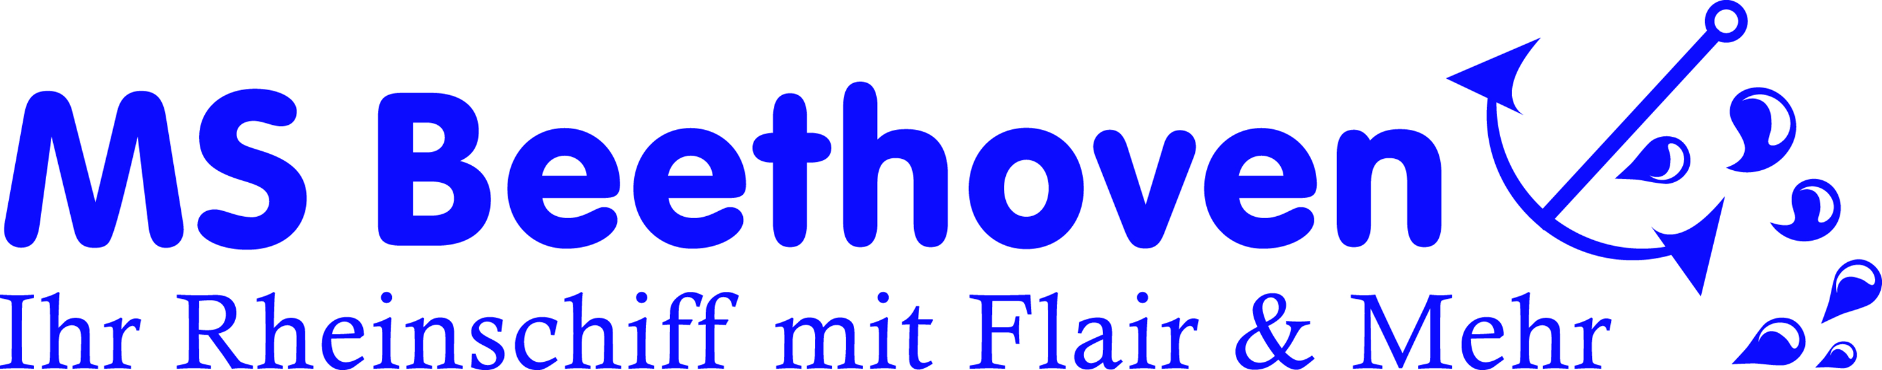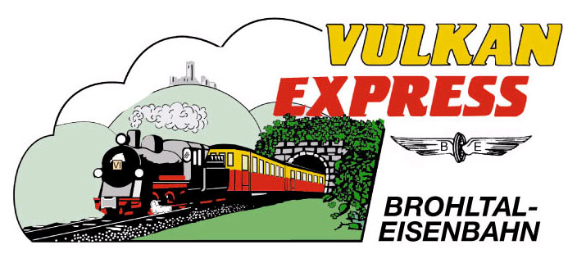

PRESSEINFORMATION
Brohl-Lützing, 10.04.2018

Mit dem Schiff zum „Vulkan-Expreß“
„MS Beethoven“ und Brohltalbahn starten in die Saison 2018

Ende April ist es wieder so weit: das beliebte Kombiangebot aus einer Rheinschifffahrt mit der „MS Beethoven“ und der gemütlichen Fahrt mit dem historischen „Vulkan-Expreß“ in die Eifel geht in die neue Saison. Neu ist in diesem Jahr ein zusätzliches Rundfahrtenangebot ab Brohl in Richtung Andernach und Linz.

Immer dienstags von Bonn nach Brohl

An jedem Dienstag vom 24. April bis zum 30. Oktober 2018 besteht die Möglichkeit, mit dem Schiff und der historischen Schmalspurbahn einen geruhsamen Tagesausflug in die Vulkanregion Laacher See zu unternehmen! Nach der Abfahrt in Bonn um 10:00 Uhr am Morgen, fährt die „MS Beethoven“ rheinaufwärts am Siebengebirge entlang in Richtung Linz (Zustieg um 12:15 Uhr möglich) und Bad Breisig (13:00 Uhr). Unterwegs wird ein im Fahrpreis eingeschlossenes Mittagessen serviert, welches in der Bordküche des Schiffes frisch zubereitet wird.

Gegen 13:20 Uhr erreicht das Schiff Brohl-Lützing, wo die historischen Waggons des „Vulkan-Expreß“ direkt am Schiffsanleger zur Weiterfahrt in die Vulkaneifel bereitstehen. In gemütlicher Fahrt mit 20 km/h Höchstgeschwindigkeit bringt der kleine Zug seine Gäste durch das vulkanisch geprägte Brohltal über Burgbrohl und Niederzissen bis auf die Eifelhöhen bei Kempenich-Engeln. Unterwegs werden mehrere Viadukte überquert und ein Tunnel durchfahren. Bei gutem Wetter ist auch die Fahrt im offenen Sommerwagen („Schienencabrio“) ein besonderes Erlebnis.

An der Endstation in Engeln besteht am Nachmittag während eines 50-minütigen Aufenthalts die Möglichkeit für einen kleinen Spaziergang über die Eifelhöhen oder für eine Tasse Kaffee in der Bahnhofsgaststätte. Fahrgäste, die einen längeren Aufenthalt wünschen, haben die Möglichkeit, an einer Zwischenstation, z. B. in Burgbrohl oder Oberzissen auszusteigen und somit einen entsprechend längeren Stopp vorzusehen. Alle Infos zu den Ausflugsmöglichkeiten an den einzelnen Bahnhöfen sind im Internet unter http://vulkan-express.de/stationen-und-ausfluege zusammengestellt worden.

Um 16:30 Uhr führt die Fahrt von Engeln zurück nach Brohl, wo der Zug seine Fahrgäste wieder direkt am Schiffsanleger an die „MS Beethoven“ übergibt. Auf der Rückfahrt serviert die Crew auf Wunsch ein leckeres Abendessen aus der Bordküche bzw. bei gutem Wetter vom Grill an Deck (nicht im Fahrpreis inbegriffen), bevor die Ausgangsorte der Reise wieder erreicht werden: Ankunft in Linz gegen 18:30 Uhr und in Bonn um 19:45 Uhr.

Das Kombi-Angebot kann für 49 Euro pro Person direkt bei der „MS Beethoven“ gebucht werden. Fahrräder (z. B. für die Rückfahrt von Engeln zum Rhein per Rad) werden kostenlos befördert.

Neu: Mittelrhein-Rundfahrt ab Brohl

Auch vor Ort in Brohl ergibt sich in diesem Jahr eine neue Kombinationsmöglichkeit zwischen Zug und Schiff: Wer am Dienstag Vormittag mit dem „Vulkan-Expreß“ fährt, wird auf der Rückfahrt direkt bis zum Schiffsanleger Brohl gefahren. Dort steht die „MS Beethoven“ zur Weiterfahrt nach Andernach / Geysir-Besucherzentrum (an 14:25 Uhr) oder Linz (an 15:30 Uhr) bereit. Auch eine komplette Rundfahrt bis zurück nach Brohl (16:25 Uhr) ist möglich. Der Fahrpreis für diese Schifffahrt liegt pauschal bei 15 Euro.

Weitere Informationen und Buchungen unter www.ms-beethoven.de,
www.vulkan-express.de, buero@vulkan-express.de und Tel.: 02636 / 80303.

Interessengemeinschaft Brohltal-Schmalspureisenbahn e.V.
Kapellenstraße 12
56651 Niederzissen
Telefon 02636-80303
Telefax 02636-80146
E-Mail: buero@vulkan-express.de
www.vulkan-express.de
Facebook: “Brohltalbahn / Vulkan-Expreß”

Fahrgastschifffahrt Dahm
Gerhardstraße 12
53229 Bonn
Telefon 0228-221122
E-Mail: info@ms-beethoven.de
www.ms-beethoven.de
Facebook: www.facebook.com/MSBeethovenBonn

